

**INSTITUTO ELECTORAL Y DE PARTICIPACIÓN**

**CIUDADANA DE TABASCO**

COORDINACIÓN DE ORGANIZACIÓN ELECTORAL

**Modelo Operativo de Recepción de Paquetes y Material Electoral al término de la Jornada Electoral.**

**"Proceso Electoral Local Extraordinario para personas Juzgadoras del Poder Judicial del Estado de Tabasco 2024-2025"**

**Índice**

**Glosario** 3

**Presentación** 4

**Marco normativo** 5

**Objetivo general** 5

**Procedimientos generales** 5

**Actividades previas** 5

**1.** **Elaboración del Modelo Operativo de Recepción de Paquetes.** 6

**A la Conclusión de la JE** 8

**2.** **Proyección del horario de llegada de paquetes** 10

**2.1.** **Tiempos y distancias:** 10

**3.** **Aprobación del Modelo Operativo** 10

**4.** **Realización de Simulacro(s) del Operativo de Recepción de Paquetes.** 10

**Análisis de horarios de arribo de paquetes electorales** 12

**Número de Mesas para la Recepción de Paquetes Electorales** 13

**Tiempo estimado de funcionamiento de las Mesas Receptoras** 14

**Esquemas de Mesas Receptoras en CED** 15

**Diagrama de flujo Mesas Receptoras en CED** 16

**Croquis de ubicación CED** 17

**Esquemas de Mesas Receptoras en CRyT fijo** 18

**Diagrama de Mesas Receptoras en CRyT fijo** 19

**Croquis de ubicación CRyT Fijo** 20

**Diagrama de Mesas Receptoras en CRyT fijo (Distrito 03 Centla zona de los ríos)** 21

**Croquis de ubicación CRyT Fijo (Distrito 03 Centla zona de los ríos)** 22

**Resumen de Personal Auxiliar en Mesas Receptoras de Paquetes Electorales** 23

**Resumen General de Personal Auxiliar en Mesas Receptoras de Paquetes Electorales** 23

**Cronograma. Recepción de Paquetes Electorales en las sedes de los órganos competentes del IEPC Tabasco** 24

**Anexo: Esquemas de recepción** 25

# **Glosario**

|  |  |
| --- | --- |
| BE | Bodegas Electorales |
| CAE | Capacitador/a Asistente Electoral Federal |
| CAEL | Capacitador/a Asistente Electoral Local |
| CSU | Casilla Seccional Única que se instala en aquellas entidades con concurrencia de elecciones de cargos del Poder Judicial de la Federación y al mismo tiempo del Poder Judicial Local |
| CD | Consejo Distrital del INE |
| CE | Consejo Estatal del IEPC Tabasco. |
| CED | Consejos Electorales Distritales del IEPC Tabasco |
| CG | Consejo General del INE |
| CL | Consejo Local del INE |
| Constitución | Constitución Política de los Estados Unidos Mexicanos |
| Constitución de Tabasco | Constitución Política del Estado Libre y Soberano de Tabasco, |
| CRYT | Centro de Recolección y Traslado Fijo o Itinerante |
| DEOE | Dirección Ejecutiva de Organización Electoral del INE |
| DOEEC | Dirección de Organización Electoral y Educación Cívica |
| FMDC | Funcionario de la Mesa Directiva de Casilla |
| ECAE | Estrategia de Capacitación y Asistencia Electoral |
| IEPC Tabasco | Instituto Electoral y de Participación Ciudadana de Tabasco |
| GT: | Grupo de Trabajo para realizar el escrutinio y cómputo de la votación |
| INE | Instituto Nacional Electoral |
| JDE | Juntas Distritales Ejecutivas del Instituto Nacional Electoral |
| JE | Jornada Electoral |
| JED | Juntas Electorales Distritales del IEPC Tabasco. |
| JLE | Juntas Locales Ejecutivas del INE |
| LEPPET | Ley Electoral y de Partidos Políticos del Estado de Tabasco |
| LGIPE | Ley General de Instituciones y Procedimientos Electorales |
| MR | Mecanismo(s) de Recolección |
| Modelo Operativo | Modelo Operativo de Recepción de Paquetes y Material Electoral |
| OPL | Organismo(s) Público(s) Local(es) |
| PMDC | Presidencia de la Mesa Directiva de Casilla |
| PEEPJL 2024-205 | Proceso Electoral Extraordinario del Poder Judicial del ámbito Local |
| PEEPJF 2024-2025 | Proceso Electoral Extraordinario del Poder Judicial de la Federación 2024-2025 |
| PEyC: | Puntos de Escrutinio y Cómputo subconjunto del GT. |
| RE | Reglamento de Elecciones del Instituto Nacional Electoral |
| SE | Supervisor Electoral Federal |
| SEL | Supervisor/a Electoral Local |
| Sistema | Sistema de Actas |
| VOEEC | Vocalía de Organización Electoral y Educación Cívica |
| VOEL | Vocalía de Organización Electoral de JLE |

# **Presentación**

Durante el Proceso Electoral Local Extraordinario para personas Juzgadoras del Poder Judicial Federal 2024-2025, en el que se elegirán los cargos de Ministras y Ministros de la Suprema Corte de Justicia de la Nación, las Magistraturas de las Salas Superior y Regionales del Tribunal Electoral del Poder Judicial de la Federación, las personas integrantes del Tribunal de Disciplina Judicial y Magistraturas de Circuito y Personas Juzgadoras de Distrito, dio inicio el pasado 23 de septiembre de 2024, con la declaratoria emitida por el CG, en términos del transitorio Segundo del Decreto por el que se reformaron, adicionaron y derogaron diversas disposiciones de la Constitución, en materia de reforma del Poder Judicial; asimismo, el 20 de diciembre de 2024, el CE, en términos de lo dispuesto en el Transitorio Segundo del Decreto 080 emitido por el H. Congreso del Estado de Tabasco, por el que se reformaron diversos artículos de la Constitución de Tabasco, declaró el inicio del PEEPJL 2024-2025, en el que se elegirán a las Magistraturas del Tribunal Superior de Justicia, Magistraturas del Tribunal de Disciplina Judicial y, Juezas y Jueces del Poder Judicial del Estado de Tabasco.

Para ello y ante el mandato constitucional, el INE y el IEPC Tabasco, implementarán conjuntamente medidas que fortalezcan los tramos de control y cadena de custodia, para la oportuna recepción, salvaguarda y depósito de los paquetes en que se contengan los expedientes de casilla y material electoral de la elección local, con énfasis en el modelo de casilla seccional única, lo que hace esta elección inédita. En ese sentido, derivado de la experiencia de los procesos electorales anteriores, se puede advertir la necesidad de la implementación de un operativo eficiente para recibir los paquetes, documentación y material electoral, apegado en lo posible a lo descrito en el Anexo 14 del RE, lo anterior, para el desarrollo efectivo de recepción de paquetes electorales en cada CED del IEPC Tabasco. Por lo anterior, y con la finalidad de definir las actividades que realizarán, de manera coordinada y conjunta con los CD del INE, se presenta el “Modelo Operativo de Recepción de Paquetes y Material Electoral al término de la Jornada Electoral”.

# **Marco normativo**

**El artículo 41, párrafo 3 base V**, de la **Constitución**, establece que la organización de las elecciones es una función estatal que se realiza a través del INE y de los organismos públicos locales, en los términos que establece.

Artículos 225, 295, 298, 299, 300, 301, 303, 304, y 307, numeral 1, inciso a) de la **LGIPE**; 157 y 383, numerales 1 y 2, 385 numeral 1 del **RE** vigente, como el anexo 14 del RE vigente y demás disposiciones normativas aplicables. La **LEPPET** en sus artículos 205 numeral: 1, 248, 249, 254 numeral 1 base I y II, numeral 2.

# **Objetivo general**

Establecer las bases para la recepción de paquetes electorales que contienen los expedientes de casilla en las sedes de los CED del IEPC Tabasco, así como la descripción de las actividades y funciones del personal designado para esta actividad el día de la JE a través de la implementación y ejecución de un Modelo Operativo durante el **PEEPJL 2024-2025**, previsto en el procedimiento establecido en el Anexo 14 del RE del INE, con la finalidad de contar con un esquema operativo eficiente que permita la correcta recepción de paquetes electorales en las sedes de los CED, y en las mesas receptoras que se instalen en los CRyTs Fijos.

# **Procedimientos generales**

Para efectos de garantizar una correcta recepción, depósito y salvaguarda de los paquetes electorales que contengan los expedientes de las **CSU** y concluida la JE, se ejecutarán las actividades necesarias conforme al procedimiento siguiente:

# **Actividades previas**

Los CED del IEPC Tabasco, a más tardar la **tercera semana del mes de mayo del año de la elección,** aprobarán mediante acuerdo el Modelo Operativo, así como la designación de un número suficiente de auxiliares de recepción, traslado, generales y de orientación para la implementación del mismo; quienes podrán ser personal administrativo del propio órgano. Para tal efecto y en retroalimentación con las Vocalías de las Juntas Electorales Distritales del IEPC Tabasco **se elaborará un diagrama de flujo que ilustre gráficamente el modelo operativo aprobado** que se **adjuntará como anexo al acuerdo correspondiente**.

La fase de planeación se integrará de cuatro actividades:

1. Elaboración del Modelo Operativo;
2. Proyección del horario de llegada de Paquetes;
3. Aprobación del modelo operativo por parte de la CE y CED del IEPC Tabasco;
4. Realización de simulacro(s) del operativo de recepción de paquetes;

# **Elaboración del Modelo Operativo de Recepción de Paquetes.**

Para el **PEEPJL 2024-2025**, los paquetes electorales podrán estar integrados por más de una caja, por lo que cada caja será parte integral del paquete electoral. El Modelo Operativo constituye la descripción de un proceso que identifica actividades, personas y requerimientos materiales, que se consideran indispensables para la recepción de los paquetes electorales en los CED. El diseño de un diagrama constituye la expresión gráfica del Modelo Operativo.

La DOEEC hará del conocimiento del Órgano Superior de Dirección y de los CED, el proyecto del Modelo Operativo a más tardar al día siguiente a su aprobación, para que, por su parte, los 16 CED remitan a la DOEEC los acuerdos aprobados relativos a la implementación de sus Modelos Operativos, así como la designación de las personas auxiliares de recepción, traslado, generales y de orientación.

Para ello, el mismo día que los CED aprueben los Modelos Operativos deberán remitirlos a la DOEEC de manera inmediata, junto con el acuerdo correspondiente, para que esta a su vez, los remita a la JLE en carpetas por distrito y/o municipio, según corresponda, a la brevedad posible.

La VOEL cargará, en el repositorio documental dispuesto para tal fin, los acuerdos y Modelos Operativos aprobados por los órganos desconcentrados del IEPC Tabasco, a más tardar la cuarta semana del mes de mayo del año de la elección.

Una vez aprobados los funcionarios de acompañamiento por parte de los CED, en la sesión extraordinaria que celebren a más tardar en la primera semana de mayo, la relación de éstos será integrada por la Junta Local para su remisión al CE del IEPC Tabasco a más tardar la segunda semana de mayo.

**A los funcionarios** designados para esta actividad, **se les dotará de un gafete** que deberán portar hasta el arribo del último Paquete Electoral y preferentemente **se les proporcionará un chaleco** distintivo del IEPC Tabasco.

**A partir de los tiempos y las distancias de recorrido de las CSU a los CED del IEPC Tabasco contenidos en los Estudios de Factibilidad** y en los acuerdos aprobados por los Consejos Distritales del INE, respecto de la operación de los mecanismos de recolección de los paquetes electorales al término de la JE, los órganos desconcentrados del IEPC Tabasco, realizarán un análisis del horario de arribo de los paquetes electorales, a efecto de prever los requerimientos materiales y humanos para la logística y determinación del número de puntos de recepción necesarios a instalarse, conforme a los criterios generales para la elaboración del modelo operativo de recepción de los paquetes electorales al término de la JE, siendo éstos los siguientes:

a) Por cada 30 paquetes electorales, se instalará una mesa receptora para los paquetes electorales que entreguen por sí mismos los PMCD, algún funcionario de FMCD o el CAE Local, así como para los paquetes considerados en los CRyT Itinerantes, de conformidad con los acuerdos aprobados para los MR.

b) Cada mesa receptora contará con dos puntos de recepción, cuya conformación se procurará con el siguiente personal:

* **2 auxiliares de recepción de paquete**; que serán los encargados de recibir el paquete electoral en la sede del órgano correspondiente y extender el recibo de entrega al funcionario de la mesa directiva de CSU.
* **1 auxiliar de traslado de paquete electoral**; quien será el encargado del traslado del paquete electoral de la mesa receptora a la Sala del CED.
* **Hasta 2 auxiliares generales,** quienes serán los responsables de recibir y organizar en su caso las urnas y mamparas que acompañan la entrega del paquete electoral, así mismo se encargarán de agilizar en todo momento la circulación de los vehículos contratados, a fin de evitar cuellos de botella, y situaciones de riesgo.

c) **Se colocarán mesas receptoras adicionales,** si existe una gran cantidad de personas esperando entregar los paquetes electorales. Para ello, en la aprobación del Modelo Operativo se considerará una lista adicional de auxiliares para atender este supuesto.

d) **Se preverá la instalación de carpas, lonas o toldos,** que garanticen la salvaguarda de los paquetes electorales, ante condiciones climáticas adversas.

e) Se considerará la colocación de **sanitarios portátiles** y un **espacio con sillas** para los funcionarios de CSU o CAE Local que esperan entregar el paquete electoral.

f) El proyecto de **Modelo Operativo junto con el diagrama de flujo se ajustarán de acuerdo al número de paquetes por recibir**, los aspectos técnicos y logísticos que garanticen la recepción de los mismos, así como de la disponibilidad de recursos humanos y financieros del órgano competente.

En las mesas receptoras se atendrá de forma prioritaria a funcionarios de CSU o CAE Local con discapacidad, embarazadas, o personas adultas mayores.

Las mesas receptoras, preferentemente, se instalarán en la acera frente a la sede del consejo correspondiente, con la finalidad de garantizar el flujo inmediato de los paquetes electorales al interior del CED.

Se preverán las condiciones óptimas de iluminación, ya que dicha actividad se desarrolla de noche. Para garantizar lo anterior, los órganos competentes del IEPC Tabasco tomarán las acciones necesarias para contar con una fuente de energía eléctrica alterna.

# **A la Conclusión de la JE**

Una vez concluida la JE, la recepción, depósito y salvaguarda de los paquetes electorales que contengan los expedientes de la CSU de las elecciones de Magistraturas, Juezas y Jueces en los CED, se realizará de la siguiente manera:

1. Se establecerá la fila única en donde la o el **Auxiliar de Orientación** indicará, en el orden de llegada, a la persona **CAEL** o funcionarios de la CSU, a qué mesa receptora debe dirigirse para la entrega de los paquetes electorales.
2. La persona **Auxiliar de Recepción** recibirá y revisará el paquete electoral, extenderá el recibo correspondiente, en el que se harán constar las condiciones en que se recibe el paquete electoral, así como la fecha y hora.
3. Una vez extendido el recibo, la persona Auxiliar **de Recepción**, le indicará a la o el **Auxiliar de Traslado** que tome el paquete electoral de la mesa y lo llevé al Pleno del CED, para que la Presidencia de este reciba el paquete electoral, de lectura de su llegada y entregue a la Consejería responsable del GT y ésta, lo asigne a un PEyC para dar inicio con el protocolo establecido en el apartado 2.3 del Lineamientos para el desarrollo de las sesiones de cómputo.
4. Una vez que todos los PEyC tengan en su mesa un paquete electoral, los que vayan llegando, serán anunciados en voz alta por la Presidencia del CED y quien, a su vez, lo enviará para su resguardo y depósito en orden numérico de las casillas, en un lugar dentro de la BE, colocando por separado los que corresponden de las casillas especiales.
5. Se contará con una persona **Auxiliar de Bodega Electoral**, que llevará un control del ingreso inmediato de estos paquetes electorales a la BE, una vez efectuadas las actividades descritas en el párrafo anterior.

De la recepción de los paquetes electorales, se llevará un control estricto y al término se levantará un acta circunstanciada por la Vocalía Secretarial del CED, esta incluirá la hora de recepción y el estado en que se encuentra cada paquete electoral con base en la copia del recibo que se le extendió a la persona designada ya sea CAE Local o Funcionario de CSU. Además, se constatará mediante el control que lleve a cabo la persona **Auxiliar de Bodega Electoral,** que todos y cada uno de los paquetes electorales recibidos se encuentran bajo resguardo. Dicha acta se remitirá en copia simple a la DOEEC y a la Secretaría Ejecutiva del IEPC Tabasco para su conocimiento a más tardar 15 (quince) días posteriores a la conclusión del cómputo, correspondiente.

Si se recibieran Paquetes Electorales, documentación o boletas electorales, que correspondan a otro ámbito de competencia, el procedimiento se sujetará a lo asentado en el numeral 17 del anexo 14 del RE, y a lo establecido en el Protocolo para la detección, recolección, entrega e intercambio de paquetes, documentación y materiales electorales federales y locales entre el INE y el IEPC Tabasco (aprobado mediante acuerdo CE/2024/030 de fecha 25 de marzo de 2025), recibidos en etapa de JE y Cómputos y Sumatoria del **PEEPJL 2024-205**, (Anexo 1 del protocolo de intercambio de paquetes).

Se deberá poner especial atención en la capacitación del personal autorizado para la recepción de los paquetes electorales, a fin de que llenen correctamente con letra legible los apartados y datos que se solicitan en los recibos correspondientes.

Los CED llevarán un registro detallado de la cantidad de paquetes recibidos y remitidos especificándose el número y tipo de casilla.

De conformidad con el artículo 415 de la LEPPET, los CED realizarán el cómputo de las boletas que contengan las votaciones de las elecciones de personas juzgadoras, a partir de la llegada del primer paquete electoral y concluirá hasta que se reciba y compute el último.

Derivado de lo anterior el IEPC tabasco ha realizado lo siguiente:

1. El CE en coordinación con la DOECC desarrollaron un protocolo de Intercambio de paquetes y documentación electoral a fin de llevar a cabo oportunamente los cómputos mandatados en la LEPPET el cual se aprobó mediante el acuerdo CE/2025/030, aprobado en sesión extraordinaria de fecha 25 de marzo de 2025.
2. El CE y la JLE a más tardar el mes anterior al que se celebre la elección, aprobará mediante acuerdo el Modelo Operativo a efecto de garantizar su entrega oportuna para realizar el cómputo en los CED. Para tal efecto se elaborará un diagrama de flujo que ilustre gráficamente el Modelo Operativo aprobado. En el mismo acuerdo designará al personal eventual, y de la rama administrativa que acompañará el traslado de los paquetes electorales. La JLE orientará y asesorará a los órganos competentes del IEPC Tabasco.
3. El órgano que reciba una **entrega distinta** (*La entrega de paquete, documentación o material electoral que se haga en un órgano electoral distinto a aquél que es competente para realizar el cómputo*), convocará a los integrantes del mismo, para llevar a cabo lo establecido en el numeral 17, del anexo 14 del RE y a lo establecido en el Protocolo de Intercambio de paquetes, dará aviso al órgano competente; levantando para ello un Acta circunstanciada en la que se registre la cantidad, el estado que guardan los paquetes electorales junto con la hora de inicio y conclusión del referido procedimiento. El órgano competente que recibirá los paquetes electorales convocará a los integrantes del mismo para el traslado, la recepción y depósito de los paquetes electorales consignando en el acta la cantidad, el estado en se reciben, la hora de inicio y conclusión del referido procedimiento.

# **Proyección del horario de llegada de paquetes**

# **Tiempos y distancias:**

En la tercera semana de mayo, las JED, a través de las VOEEC revisaran la proyección del horario de llegada de paquetes electorales. El objetivo es disponer de información necesaria para tomar previsiones y dar seguimiento a su recepción. Esta proyección permitirá visualizar, principalmente, la hora estimada de llegada de los primeros y últimos paquetes, así como identificar el momento de mayor afluencia de los mismos a las sedes.

La proyección deberá realizarse tomando en cuenta la ampliación de plazos, la estimación del cierre de la casilla y remisión del expediente, así como los datos obtenidos de los estudios de factibilidad de los MR aprobados por los CD, incluyendo tiempos, distancias y rutas contenidas en los estudios de factibilidad de los MR 2025 elaborados por la JDE.

La proyección será presentada con el número de paquetes a recibir en intervalos de una hora contados a partir de las 19:00 horas, especificando en los casos en que se haya aprobado acuerdo de ampliación de plazos y esta será remitida a la JLE para que la VOEL concentre la información de la entidad.

# **Aprobación del Modelo Operativo**

**En la sesión que se celebre entre la primera y segunda semana de mayo del año de la elección,** o en su caso, o en una sesión en la segunda semana de mayo, el CE y los CED aprobarán el Modelo Operativo a implemntarse al término de la JE, así como la designación de las personas auxiliares de recepción, traslado, generales y de orientación.

Los acuerdos de aprobación contendrán como mínimo la ampliación de plazos para la entrega de paquetes electorales, requerimientos de materiales y humanos para la logística y determinación de número de puntos de recepción necesarios descritos mediante un acuerdo del CE previsto a entrar a discusión en la segunda semana del mes de anterior a la JE, para ser aprobado en la segunda semana de mayo de 2025.

# **Realización de Simulacro(s) del Operativo de Recepción de Paquetes.**

Como parte de las actividades previas, y para verificar que la logística y medidas de seguridad a implementarse sean las adecuadas, entre la última semana de abril y la primera de mayo, la JED del IEPC Tabasco, a través de la VOEEC y el personal a su cargo, evaluará la pertinencia y utilidad del croquis planteado en el Modelo Operativo en cada sede de los 16 CED.

Con el fin de ejecutar con éxito el simulacro del Operativo de Recepción de Paquetes, será necesaria la participación de la totalidad de las personas SEL y CAEL, así como el personal auxiliar; la JED realizará las siguientes actividades:

Con base en el número de paquetes electorales anticipados, el espacio disponible y el diagrama de flujo diseñado, se simulará el acomodo de, al menos, dos mesas receptoras, procurando que se aproxime lo más posible a lo previsto por instalar.

El acomodo físico, la disposición de las mesas, los flujos y los espacios deben realizarse conforme al Modelo Operativo, tanto de FMDC seccional única, como de CRyT fijos e itinerantes, expuesto en el croquis de espacios que contempla el modelo, así como el movimiento seguro del personal auxiliar.

El simulacro se realizará tomando en cuenta la cantidad de paquetes electorales a recibirse en el momento de mayor afluencia; esto último se hará con base en la experiencia del pasado Proceso Electoral Concurrente 2023-2024. Este escenario se practicará en la tarde-noche, con objeto de asegurar la correcta iluminación del lugar.

Cada simulacro debe ser videograbado, en su caso, con el equipo del que disponga la JDE o con algún equipo de telefonía celular.

En la medida en que las cargas de trabajo y los plazos lo permitan, se sugiere la realización de un segundo simulacro que permita implementar acciones encaminadas a subsanar las deficiencias que, en su caso, se hubiesen presentado en el primero.

Como resultado, las JDE realizarán un reporte que detalle, como mínimo, los siguientes aspectos:

* Número máximo de paquetes recibidos en el momento de mayor afluencia.
* Reporte de incidentes; y
* Personal y recursos materiales previstos para la actividad.

El reporte deberá ser enviado a la DOEEC al día siguiente de la realización del simulacro, para que a su vez este sea integrado en un concentrado por entidad.

# **Análisis de horarios de arribo de paquetes electorales**

|  |  |  |  |  |  |  |  |  |
| --- | --- | --- | --- | --- | --- | --- | --- | --- |
| Distrito Local | Casillas | Total Paquetes programados | Hasta las 20:00 Hrs. 01/06/2025 | De 20:00 a 22:00 Hrs. 01/06/2025 | De 22:00 a 24:00 Hrs. 01/06/2025 | De 00:00 a 03:00 Hrs. 02/06/2025 | De 03:00 a 06:00 Hrs. 02/06/2025 | Después de las 06:00 Hrs  02/062025. |
| 1 CÁRDENAS | 69 | 124 | 0 | 2 | 51 | 53 | 8 | 9 |
| 2 CÁRDENAS | 114 | 203 | 0 | 0 | 69 | 64 | 66 | 4 |
| 3 CENTLA | 70 | 112 | 0 | 2 | 61 | 45 | 2 | 2 |
| 4 CENTRO | 123 | 234 | 0 | 53 | 56 | 96 | 9 | 20 |
| 5 CENTRO | 137 | 244 | 0 | 60 | 53 | 78 | 49 | 4 |
| 6 CENTRO | 139 | 233 | 0 | 67 | 103 | 44 | 15 | 4 |
| 7 COMALCALCO | 120 | 221 | 37 | 75 | 46 | 43 | 11 | 9 |
| 8 CUNDUACÁN | 61 | 121 | 0 | 2 | 35 | 53 | 2 | 29 |
| 9 EMILIANO ZAPATA | 87 | 139 | 0 | 0 | 56 | 54 | 0 | 29 |
| 10 HUIMANGUILLO | 70 | 108 | 0 | 0 | 14 | 63 | 6 | 25 |
| 11 MACUSPANA | 79 | 140 | 0 | 7 | 14 | 38 | 4 | 77 |
| 12 JALPA DE MÉNDEZ | 64 | 122 | 0 | 4 | 10 | 52 | 38 | 20 |
| 13 NACAJUCA | 60 | 119 | 0 | 1 | 78 | 36 | 0 | 4 |
| 14 PARAÍSO | 66 | 122 | 0 | 5 | 23 | 38 | 3 | 53 |
| 15 TEAPA | 60 | 105 | 0 | 0 | 75 | 23 | 5 | 2 |
| 16 TENOSIQUE | 92 | 135 | 0 | 0 | 56 | 66 | 8 | 5 |
| 16 DISTRITOS JUDICIALES | 1411 | 2,482 | 37 | 278 | 800 | 846 | 226 | 296 |

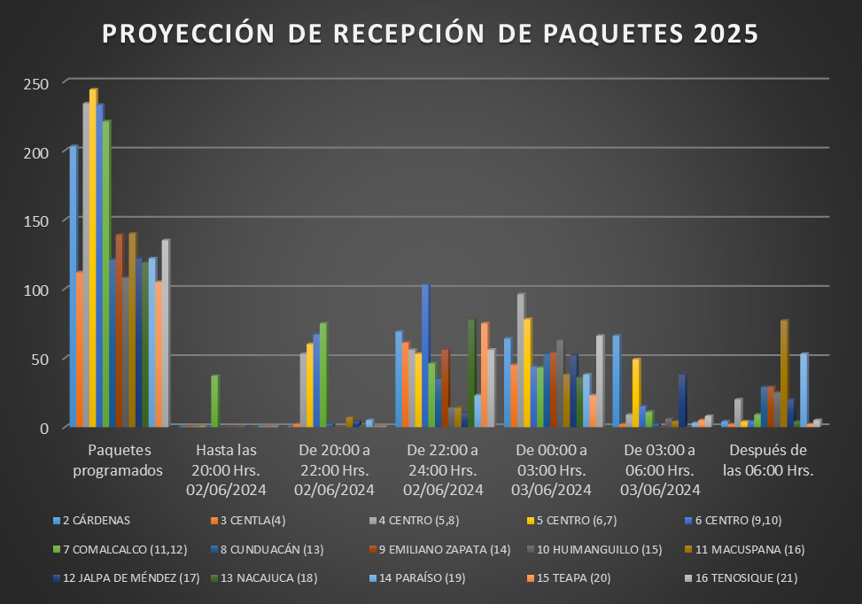

# **Número de Mesas para la Recepción de Paquetes Electorales**

|  |  |  |
| --- | --- | --- |
|  |  | |
|  | | **PERSONAL PARA LA ATENCIÓN DE LAS MESAS RECEPTORAS DE PAQUETES ELECTORALES EL DÍA DE LA JORNADA ELECTORAL EN LOS CED** | | | | | | | | | | | |
|  | |
|  | |  | | | | | | | | | | | |
|  |  | | |  |  |  |  |  |  | Corte : 11 de abril de 2025 | | | |
|  |  | | |  |  |  |  | **AUXILIAR DE:** | | | | | |
|  |  | | |  |  |  |  | **RECEPCIÓN (2xmesa)** | **TRASLADO (1xmesa)** | **GENERAL (1xmesa)** | **ORIENTACIÓN** | **BODEGA** | **TOTAL** |
| **DISTRITO JUDICIAL** | | | | **SECC** | **CASILLAS** | **PAQUETES** | **MESAS** |
| **1** | **CÁRDENAS** | | | 56 | **69** | **124** | 2 | 4 | 2 | 2 | 1 | 1 | 10 |
| **2** | **CÁRDENAS** | | | 102 | **114** | **203** | 4 | 8 | 4 | 4 | 1 | 1 | 18 |
| **3** | **CENTLA** | | | 64 | **70** | **112** | 2 | 4 | 2 | 2 | 1 | 1 | 10 |
| **4** | **CENTRO** | | | 87 | **123** | **234** | 4 | 8 | 4 | 4 | 1 | 1 | 18 |
| **5** | **CENTRO** | | | 105 | **137** | **244** | 4 | 8 | 4 | 4 | 1 | 1 | 18 |
| **6** | **CENTRO** | | | 118 | **139** | **233** | 4 | 8 | 4 | 4 | 1 | 1 | 18 |
| **7** | **COMALCALCO** | | | 100 | **120** | **221** | 4 | 8 | 4 | 4 | 1 | 1 | 18 |
| **8** | **CUNDUACÁN** | | | 50 | **61** | **121** | 2 | 4 | 2 | 2 | 1 | 1 | 10 |
| **9** | **EMILIANO ZAPATA** | | | 82 | **87** | **139** | 3 | 6 | 3 | 3 | 1 | 1 | 14 |
| **10** | **HUIMANGUILLO** | | | 63 | **70** | **108** | 2 | 4 | 2 | 2 | 1 | 1 | 10 |
| **11** | **MACUSPANA** | | | 69 | **79** | **140** | 2 | 4 | 2 | 2 | 1 | 1 | 10 |
| **12** | **JALPA DE MÉNDEZ** | | | 48 | **64** | **122** | 2 | 4 | 2 | 2 | 1 | 1 | 10 |
| **13** | **NACAJUCA** | | | 42 | **60** | **119** | 2 | 4 | 2 | 2 | 1 | 1 | 10 |
| **14** | **PARAÍSO** | | | 55 | **66** | **122** | 2 | 4 | 2 | 2 | 1 | 1 | 10 |
| **15** | **TEAPA** | | | 54 | **60** | **105** | 2 | 4 | 2 | 2 | 1 | 1 | 10 |
| **16** | **TENOSIQUE** | | | 88 | **92** | **135** | 3 | 6 | 3 | 3 | 1 | 1 | 14 |
|  | **TOTAL** | | | **1,183** | **1,411** | **2,482** | **44** | **88** | **44** | **44** | **16** | **16** | **208** |

*FUENTE= Listado de ubicación de casillas definitivo corte de padrón y lista nominal 11 de abril.

# **Tiempo estimado de funcionamiento de las Mesas Receptoras**

|  |  |  |  |  |
| --- | --- | --- | --- | --- |
| DISTRITO JUDICIAL ELECTORAL LOCAL | CASILLAS | TOTAL PAQUETES PROGRAMADOS | HORARIO DE INSTALACIÓN | HORARIO DE CONCLUSIÓN DE ACTIVIDADES |
| 1 CÁRDENAS | 69 | 124 | 05:00 p.m. 01/06/2025 | 07:00 a.m.  02/06/2025 |
| 2 CÁRDENAS | 114 | 203 | 05:00 p.m. 01/06/2025 | 07:00 a.m.  02/06/2025 |
| 3 CENTLA | 70 | 112 | 05:00 p.m. 01/06/2025 | 09:00 a.m.  02/06/2025 |
| 4 CENTRO | 123 | 234 | 05:00 p.m. 01/06/2025 | 07:00 a.m.  02/06/2025 |
| 5 CENTRO | 137 | 244 | 05:00 p.m. 01/06/2025 | 07:00 a.m.  02/06/2025 |
| 6 CENTRO | 139 | 233 | 05:00 p.m. 01/06/2025 | 07:00 a.m.  02/06/2025 |
| 7 COMALCALCO | 120 | 221 | 05:00 p.m. 01/06/2025 | 07:00 a.m.  02/06/2025 |
| 8 CUNDUACÁN | 61 | 121 | 05:00 p.m. 01/06/2025 | 07:00 a.m.  02/06/2025 |
| 9 EMILIANO ZAPATA | 87 | 139 | 05:00 p.m. 01/06/2025 | 09:00 a.m.  02/06/2025 |
| 10 HUIMANGUILLO | 70 | 108 | 05:00 p.m. 01/06/2025 | 07:00 a.m.  02/06/2025 |
| 11 MACUSPANA | 79 | 140 | 05:00 p.m. 01/06/2025 | 07:00 a.m.  02/06/2025 |
| 12 JALPA DE MÉNDEZ | 64 | 122 | 05:00 p.m. 01/06/2025 | 07:00 a.m.  02/06/2025 |
| 13 NACAJUCA | 60 | 119 | 05:00 p.m. 01/06/2025 | 07:00 a.m.  02/06/2025 |
| 14 PARAÍSO | 66 | 122 | 05:00 p.m. 01/06/2025 | 07:00 a.m.  02/06/2025 |
| 15 TEAPA | 60 | 105 | 05:00 p.m. 01/06/2025 | 07:00 a.m.  02/06/2025 |
| 16 TENOSIQUE | 92 | 135 | 05:00 p.m. 01/06/2025 | 09:00 a. m.  02/06/2025 |
| 16 DISTRITOS | **1,411** | **2,482** |  | |

*FUENTE= Listado de ubicación de casillas definitivo corte de padrón y lista nominal 11 de abril.

# **Esquemas de Mesas Receptoras en CED**

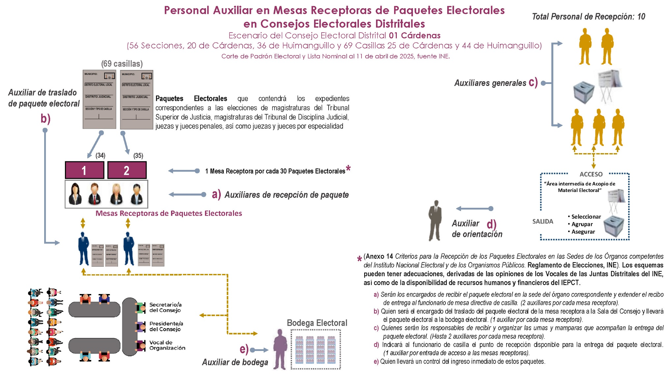

# **Diagrama de flujo Mesas Receptoras en CED**

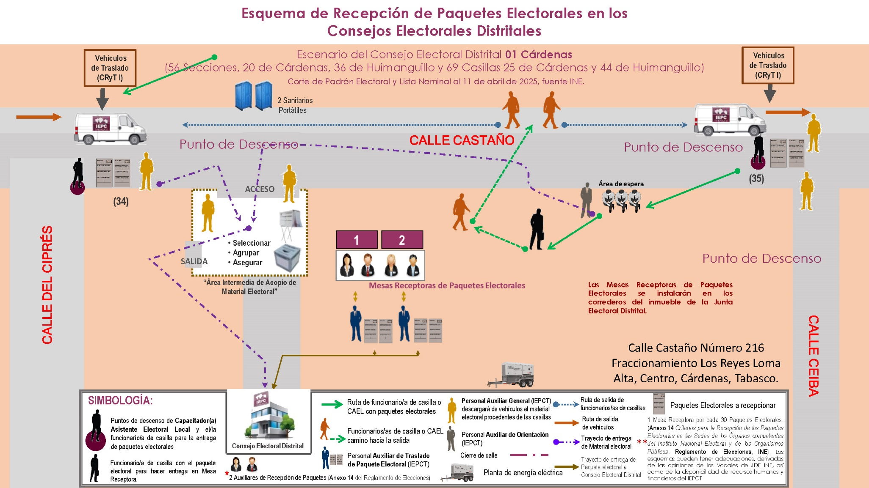

# **Croquis de ubicación CED**

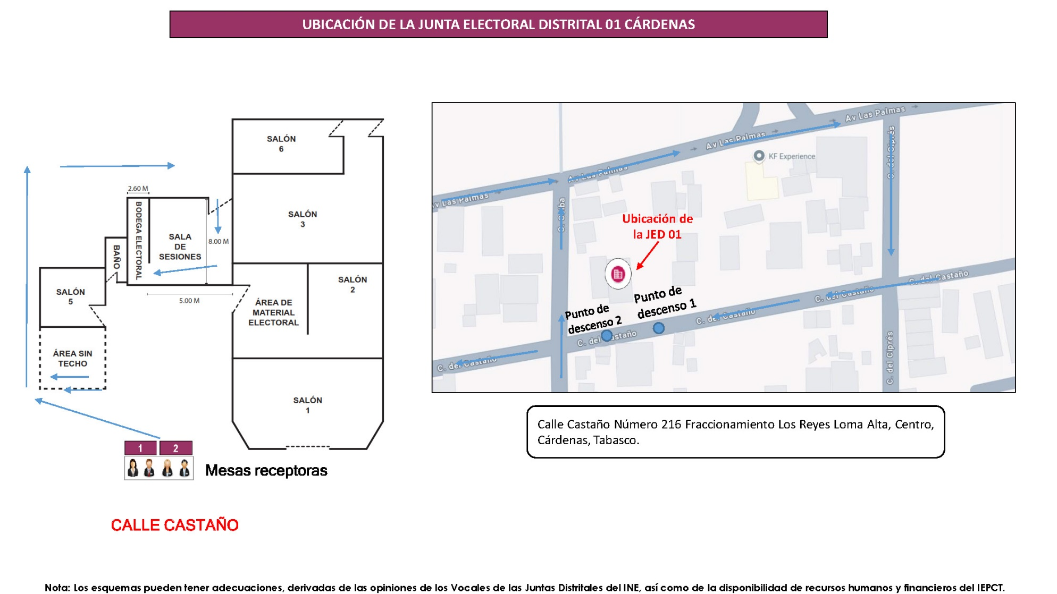

# **Esquemas de Mesas Receptoras en CRyT fijo**

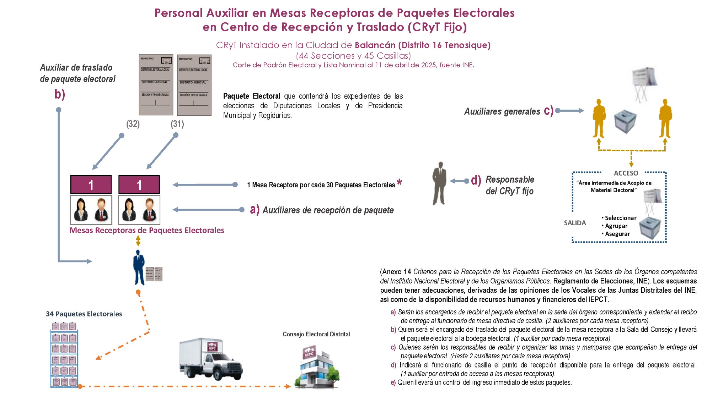

# **Diagrama de Mesas Receptoras en CRyT fijo**

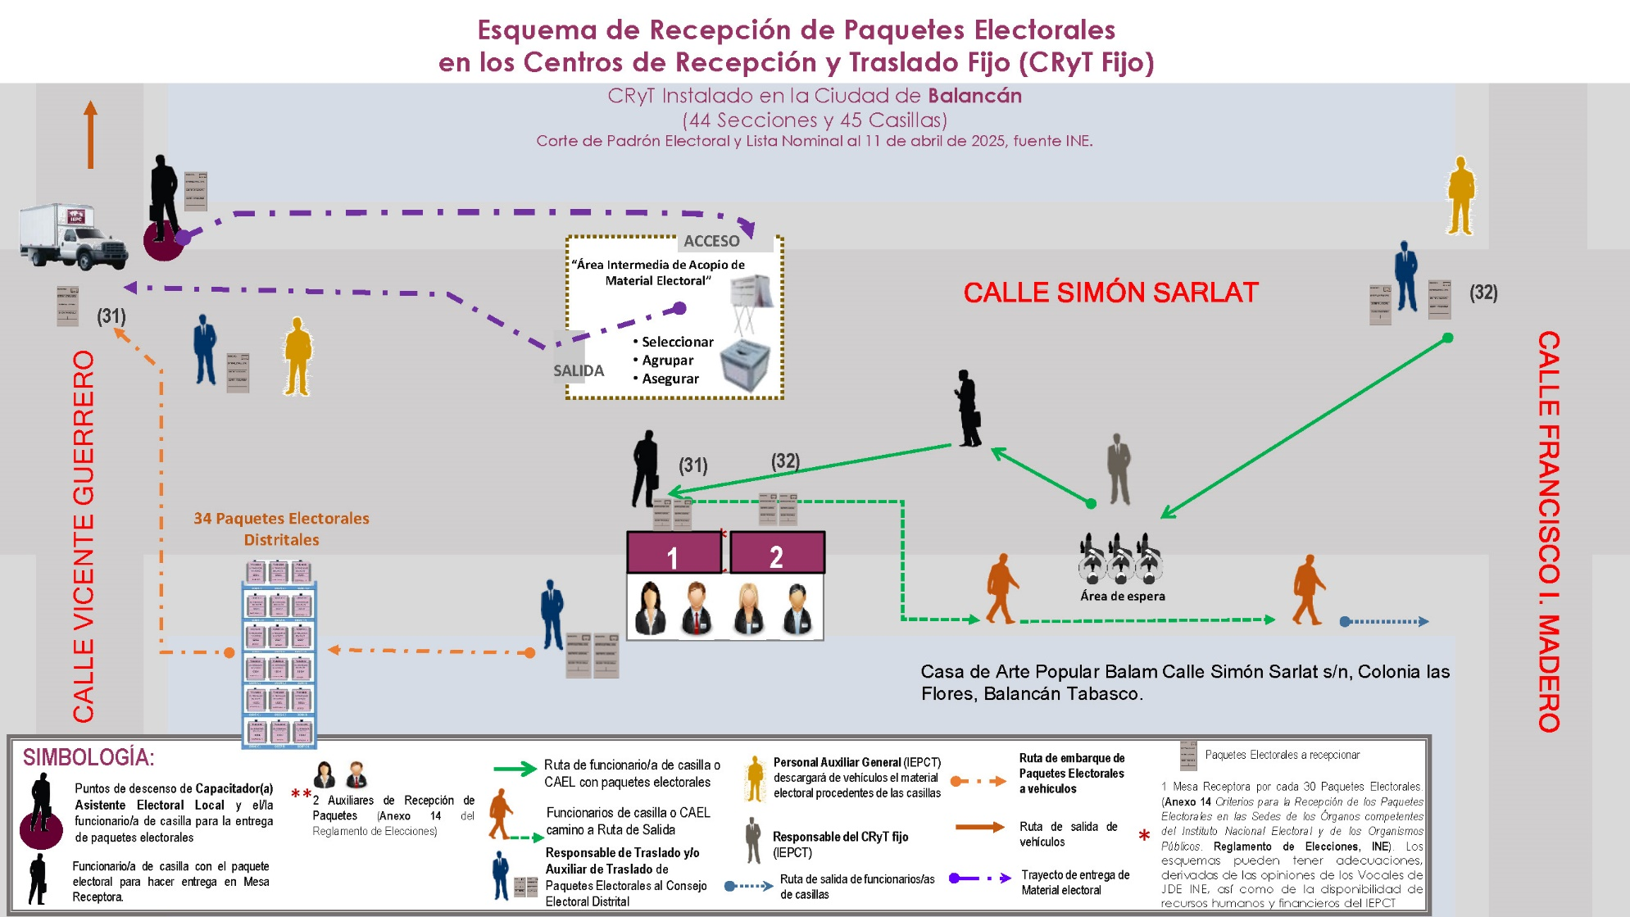

# **Croquis de ubicación CRyT Fijo**

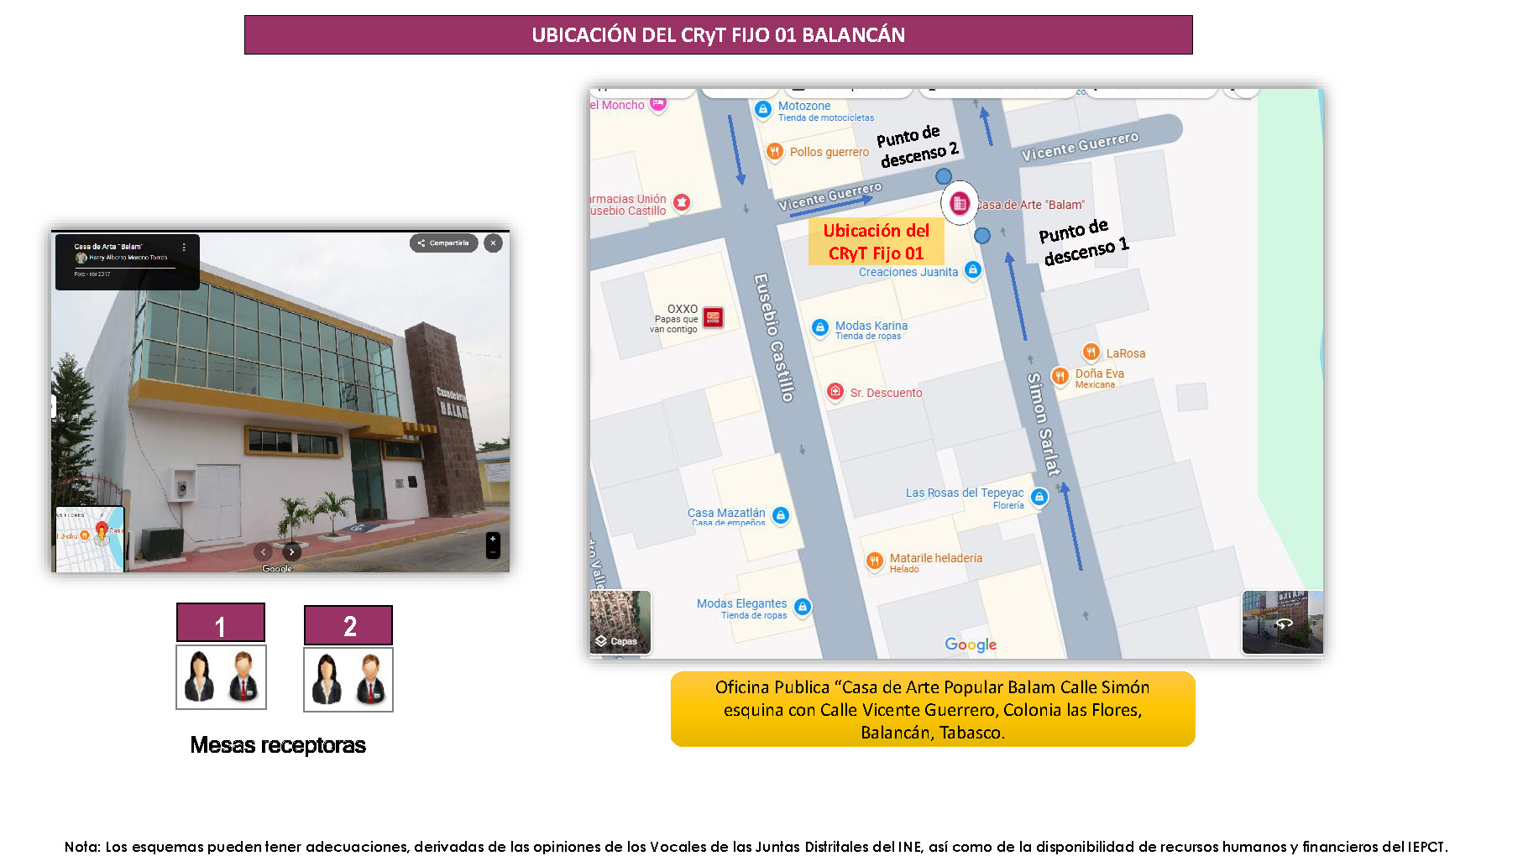

# **Diagrama de Mesas Receptoras en CRyT fijo (Distrito 03 Centla zona de los ríos)**

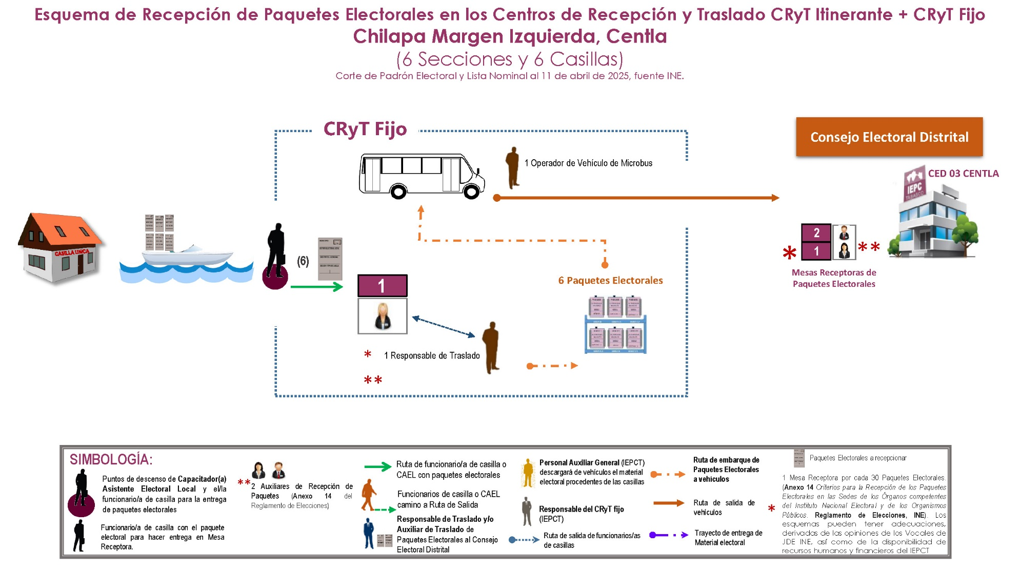

# **Croquis de ubicación CRyT Fijo (Distrito 03 Centla zona de los ríos)**

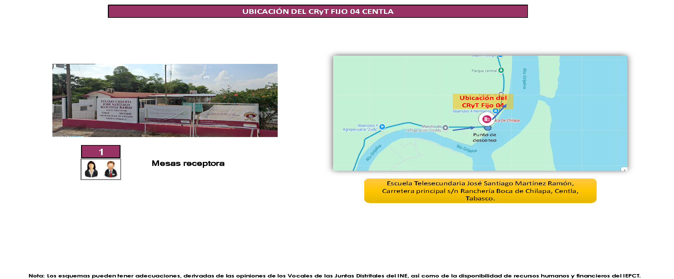

# **Resumen de Personal Auxiliar en Mesas Receptoras de Paquetes Electorales**

* 4 CRyT Fijos.

|  |  |  |  |  |  |  |  |
| --- | --- | --- | --- | --- | --- | --- | --- |
|  |  |  |  |  |  |  |  |
|  |  |  |  |  |  |
|  |  |  |  |  |  | **RECEPCIÓN (2xmesa)** | **TRASLADO (1xmesa)** | **GENERAL (1xmesa)** | **TOTAL** |
| **DISTRITO** | | **Municipios** | **SEDE CRYT** | **CASILLAS** | **MESAS** |
| 3 | CENTLA | Centla | R/a. Boca de Chilapa | **6** | *  1 | 1 | 1 | 1 | 3 |
| 9 | EMILIANO ZAPATA | E. Zapata, Jonuta y Macuspana | Cd. Jonuta | **21** | 1 | 2 | 1 | 1 | 4 |
| Macuspana | Cd. Macuspana | **40** | 2 | 4 | 2 | 2 | 8 |
| 16 | TENOSIQUE | Balancán y Tenosique | Cd. Balancán | **45** | 2 | 4 | 2 | 2 | 8 |
|  | **TOTAL** |  | **0** | **72** | **6** | **11** | **6** | **6** | **23** |

# **Resumen General de Personal Auxiliar en Mesas Receptoras de Paquetes Electorales**

|  |  |  |  |  |  |  |  |
| --- | --- | --- | --- | --- | --- | --- | --- |
| **ANEXO 14 DEL REGLAMENTO ELECCIONES INE** | | | | | | | |
|  |  |  |  |  | CORTE: 19 de Febrero de 2025 | | |
| **REQUERIMIENTOS TOTALES** | | | | | | | |
| **ÁREA** | **MESAS QUE SE INSTALARÁN** | **AUXILIAR DE:** | | | | | **TOTAL** |
| **RECEPCIÓN** | **TRASLADO** | **GENERAL** | **ORIENTACIÓN** | **BODEGA** |
|
| **16 CONSEJOS ELECTORALES DISTRITALES** | **44** | **88** | **44** | **44** | **16** | **16** | **208** |
| **4 CENTROS DE RECEPCIÓN Y TRASLADO**  **FIJO (CRyT F)** | **6** | **11** | **6** | **6** | **0** | **0** | **23** |
| **TOTAL** | **50** | **99** | **50** | **50** | **16** | **16** | **231** |
|  |  |  |  |  |  |  |  |

# **Cronograma. Recepción de Paquetes Electorales en las sedes de los órganos competentes del IEPC Tabasco**

Las actividades que integran las fases de *Planeación* y *Recepción* que son de aplicación para los IEPC Tabasco, tienen los mismos plazos que las correspondientes a la recepción en sede de los CD, por lo que se refiere a la fase de **SEGUIMIENTO A LA RECEPCIÓN DE PAQUETES ELECTORALES**, se presenta a continuación:

|  |  |  |  |
| --- | --- | --- | --- |
| **SEGUIMIENTO A LA RECEPCIÓN DE PAQUETES ELECTORALES EN LAS SEDES DE LOS ÓRGANOS COMPETENTES DE LOS IEPC TABASCO** | | | |
|  | El OPL entregará a la JLE o JDE copia del 100% de los recibos de la recepción de paquetes electorales en las sedes de sus órganos competentes. | OPL JLE JDE | Del 9 al 23 de junio |
|  | Las JDE cargarán la información de la recepción de paquetes electorales en las sedes de los órganos competentes de los OPL en la herramienta que, en su momento, desarrolle la UTSI conforme a los requerimientos de la DEOE. | JDE JLE | Del 24 al 30 de junio |
|  | El OPL elaborará un informe sobre la recepción de paquetes electorales en sus órganos competentes y lo entregará a la JLE. | OPL JLE | Del 16 al 30 de junio |

Fuente: Documento de apoyo para la planeación, implementación y seguimiento de la Recepción de paquetes electorales para el Proceso Electoral Extraordinario para la elección de diversos cargos del Poder Judicial de la Federación 2024-2025



# Anexo: Esquemas de recepción